Cluj-Napoca, 21 Martie 2024

Îngrădirea Progresului Științific: Consecințele Grave ale Restricționării Publicării în Acces Deschis în România

În contextul recentelor propuneri legislative de modificare a standardelor minime naționale pentru conferirea titlurilor academice și diseminarea științifică, Editura MDPI, (Multidisciplinary Digital Publishing Institute), evidențiază importanța crucială și beneficiile incontestabile ale adoptării și sprijinirii modelului Open Access Gold (OA) în publicațiile științifice din România, apreciind deschiderea Ministerului Educației către dialog și oportunitatea de a contribui la această consultare publică.

Cunoștințele din domeniul științific sunt un bun comun, care au la bază taxele plătite de contribuabili și sunt menite să aducă un progres în masă și nu unul individual.

MDPI este o călăuză în ceea ce privește democratizarea accesului liber la știință și intenționează să sporească impactul cercetărilor asupra întregii societăți.

Studiile și cercetările publicate în modelul Open Access constituie mai mult de 66% din totalul lucrărilor publicate în România, dintre care 93% au fost publicate în modelul Gold Open Access sau Hybrid-Gold (modelul cu taxă de publicare necesară - APC), demonstrând o preferință clară și un angajament față de diseminarea cunoștințelor fără bariere. În plus, în ultimii 10 ani, procentul articolelor disponibile prin intermediul modelului Gold Open Access a crescut semnificativ, atingând 35% la nivel mondial, ceea ce subliniază o tendință globală de creștere a accesibilității și vizibilității cercetării. În aceeași perioadă, disponibilitatea articolelor ce pot fi accesate doar pe bază de abonament a scăzut de la 73% la 50%.

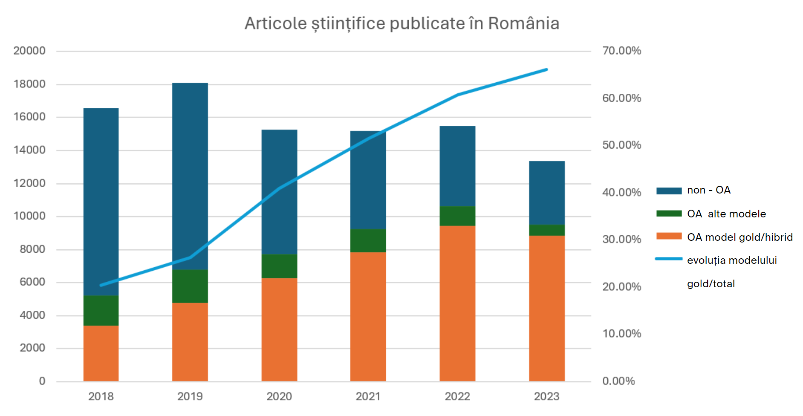
Sursă: lucrări publicate în România, indexate în platformele Web of Science și Incites, Martie 2024

Așadar, impunerea obligativității de publicare a cercetărilor științifice în model care nu necesită o taxă de publicare presupune o poziționare contra pieței și, prin urmare, mai mult de 60% din cercetările publicate în România vor fi nevoite să fie puse la dispoziție sub o altă formă de publicare în Acces Deschis.

Modelul Open Access este unul ce va dăinui, depășind un simplu trend de publicare în industria cercetării științifice. Acesta stă la baza unei mișcări sociale vaste, ce implică disponibilitatea informațiilor științifice într-un mod accesibil și echitabil.

Uniunea Europeană, prin intermediul inițiativei Horizon Europe, investește în modelul Open Access 95.5 miliarde de euro până în 2027, pentru a promova cercetarea asupra schimbărilor climatice, pentru a susține astfel și obiectivele SDG ale ONU și pentru a spori evoluția și competitivitatea în cadrul Uniunii Europene.

Editura MDPI face apel la comunitatea academică și la decidenții politici să recunoască importanța vitală a modelului Open Access pentru viitorul cercetării și dezvoltării științifice. Este esențial să sprijinim și să promovăm politicile care facilitează accesul liber și neîngrădit la cunoașterea științifică, asigurând astfel un impact maxim asupra societății și contribuind la progresul științific global.

Despre MDPI

MDPI este o editură academică internațională fondată în 1996, care are misiunea de a promova schimbul științific deschis în toate formele și în toate disciplinele. MDPI este în serviciul oamenilor de știință din întreaga lume pentru a oferi acces gratuit la cele mai recente cercetări științifice.

Echipa PR MDPI Romania

Comunicate de presă
https://www.mdpi.com/offices/romania/presa

---------------------------------------------------------
MDPI Open Access Publishing Romania SRL
77th Boulevard 21 Decembrie 1989
The Office, Building E, Floor 3
400604 Cluj-Napoca, Cluj
Romania
Tel. +40 364 150 134
pr-romania@mdpi.com
https://www.mdpi.com/offices/romania

https://www.edu.ro/cons_pub_28_2024_propuneri_CNATDCU_standarde_minimale

